I veckan presenterade etableringen av en ny, Stockholmsbaserad, riksorganisation: Plattforms Företagen! En organisation som kommer att förändra gig-industrin i betydande grad.
Medlems organisationen kommer bl.a. skapa utrymmen där plattformsföretag kan mötas för att i dialog förbättra förutsättningarna för hela branschen.

Skapandet av organisationen har inspirerats av den framgångsrika engelska intresse- organisationen “Sharing economy UK” som framgångsrikt arbetat med förbättra vIllkoren för de företag och människor som verkar inom delningsekonomin i Storbritannien.

Den globala gig-ekonomin förväntas omsätta 400 miljarder USD 2023. Med denna prognos har många företag insett att behovet av att skapa en gemensam organisation är stort. Man ser att man tillsammans behöver arbeta för att systemen skall anpassas till den nya verklighet som gig-ekonomin innebär.

Plattforms Företagen som svensk organisation kommer att arbeta för att tillvarata samtliga aktörers intressen i ett svenskt context,, Detta inbegriper onlinebaserade företag och människor som tar dela av deras utbud likväl de som arbetar som giggare.

Medlemsorganisationen kommer att arbeta fram standarder och riktlinjer som medlemmar förbinder sig att följa och implementera i sina företag. Ett medlemskap ger företagen en form av kvalitetsstämpel som signalerar seriositet och trovärdighet på marknaden. Allmänhet och användare kan då försäkra sig om att de anslutna företagen arbetar för att förbättra villkoren för alla i näringskedjan.

En viktig fördel för de anslutna företagen är att de som kan företrädas i mer formella sammanhang och i direkta policy förändrande aktiviteter. Online baserade företag har i många fall inte omfattas av regleringar och därmed inte heller setts som helt legitima av myndigheter eller för den delen allmänheten. Att arbete som giggare kunde innebära ett stigma då den i många fall sågs som en grå ekonomi och inte riktigt rumsrent. I och med utvecklingen i samhället som delvis påskyndats av covid-19 har inneburit att fler och fler högkvalificerade tjänstemän och arbetare har upptäckt och anammat den livsstil som gigekonomin medger så har både bransch och myndigheter insett att villkoren och synsätten behöver förändras

Plattforms Företagen kommer tillsammans att utveckla och formulera de behov som medlemmarna har och kommer att var ett problemlösande bollplank för utbyte av kunskap och erfarenhet medlemmarna emellan. Organisationen representerar också branschen i den nödvändiga och viktiga dialogen med ett flertal myndigheter som påverkar branschens förutsättningar.

Under detta år har onlinehandeln ökat markant, delvis som en följd av covid-19. I år har 65% av alla svenskar har köpt eller hyrt produkter och tjänster via internet. Motsvarande ökningar kan ses globalt och och det är nu självklart att både köpa produkter och tjänster samt de som levererar dem, giggare, online.

“ Covid-19 har förändrat strukturerna på arbetsmarknaden och den gamla arbetsmarknaden kommer inte tillbaka. Den svenska arbetsmarknaden och användandet av teknologin har gått framåt fem år på fem månader. Företag och individer kan antingen rida på den nya vågen eller drunkna i den.Plattformsekonomin är en del av lösningen inte en del av problemet. På samma sätt som vi nu för tiden inte skiljer på “e-handel” och “handel” kommer plattformsekonomin bli en del av den reguljära ekonomin.
Glen Hodgson

Deloitte har konstaterat att traditionella kompetensförsörjnings strategier inte längre fungerar. Covid-19 har orsakat ett paradigmskifte i hur företag opererar, detta tillsammans med den digitala utvecklingen har visat en ett annat sätt och kanske till och med tryggare sätt att arbeta.

“Digitalisering är ett huvudmål för den svenska regering och svenskt näringsliv.Ett mål som stöds av den utveckling som sker i ett globalt perspektiv där Sverige ligger i utvecklingens framkant.

Tidigare i år presenterade den Europeiska kommissionen en ny strategi för den nya digitala tiden. De har förstått att digitaliseringen har en stor betydelse för den Europeiska ekonomins återhämtning och att den digitala transformeringen kommer att gynna alla. Sverige kan vara det ledande landet och visa vägen för resten av Europa” - Glen Hodson

Plattformsföretagen kommer att vara en del i denna process, som en trovärdig informationskälla för de som vill använda det material och de resurser som tillgängliggörs. Genom detta kan man lära sig mer om utvecklingen i branschen och dess betydelse för digitaliseringen.

Bland de företag som kommer att vara medlemmar finns:

- Cool Company, som erbjuder faktureringsverktyg för Giggar i Sverige och i andra länder.
- Gigger AB, som är specialiserade på matchning och HR administration I fakturering, lönehantering, Schemaläggning etc) för Giggare och företag.

- Marketplace Risk, som beräknar risker och lägger strategier på ett flertal marknader. Marketplace Risk startade också “the Sharing Economy Global Summit”

- Task Runner, är en app som ger dig möjlighet att hyra personer som utför specifika uppdrag.

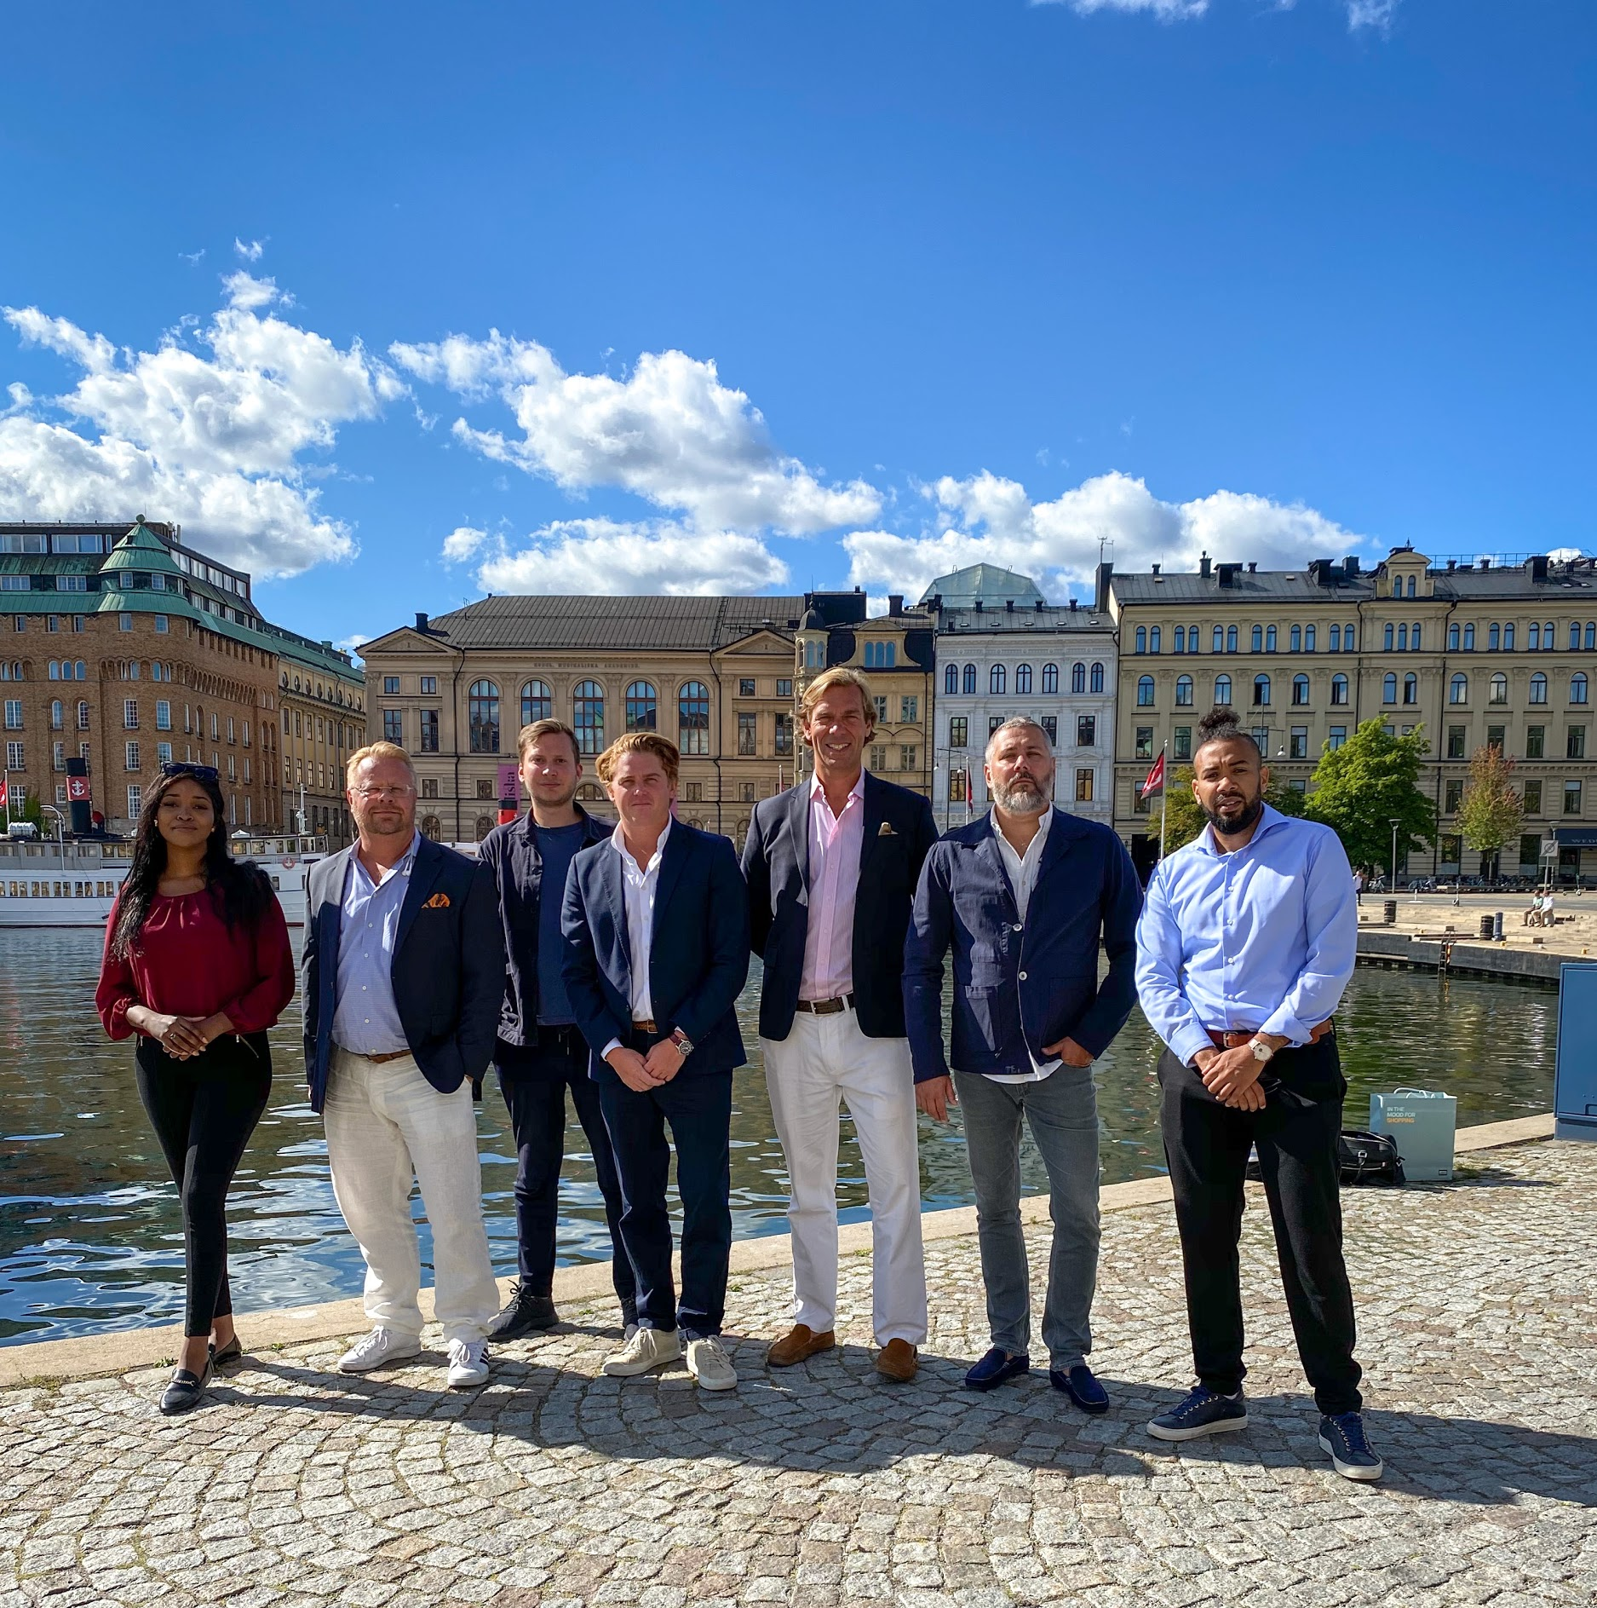

Skatteverket i Sverige har inlett ett arbete som innebär att systemen omstruktureras för att bättre möta gig-arbetarnas behov. Plattforms Företagen ser fram emot att arbeta tillsammans med dem för att skapa strategier och policys som ger likvärdiga villkor för alla.

En integrering av plattformsekonomin kommer gynna samhället som helhet såväl som företagen då dessa blir accepterade som en del av samhällsekonomin. Deras användare kommer då att utgöra en viktig del av skatteunderlaget och blir en del i välfärdssystemet. Plattformsekonomin har blivit den snabbaste vägen att få in marginaliserade grupper på arbetsmarknaden och har en viktig uppgift på arbetsmarknaden som helhet.

“ Plattformsekonomin kan vara verktyget för många unga och migranter att få in en fot på arbetsmarknaden. Den erfarenhet och kunskap de bygger upp i plattformsekonomin ger dem möjlighet att gå över till den reguljära arbetsmarknaden om de så önskar. Plattformsekonomin ger också äldre personer möjlighet att fortsätta sitt arbetsliv med meningsfulla arbetsuppgifter”. - Glen Hodgson

Den nya utveckling som aktörerna i den dynamiska plattformsindustrin nu inlett är ämnat att förbättra livet för många svenskar. Nu när ekonomin fortsätter att utvecklas är det organisationer som Plattformsföretagen som kommer att forma framtiden för plattformsekonmin i Sverige.

Vill du veta mer om organisationen Plattformsföretagen? Besök hemsidan här!

